디메틸카보네이트와 페놀로부터 디페닐카보네이트의 합성

오광석, 이병권, 한만석, 설용건*
한국과학기술연구원 환경공정연구부, 연세대학교 화학공학과*

Synthesis of Diphenyl Carbonate from Dimethyl Carbonate and Phenol

Kwang-Seok Oh, Byung Gwon Lee, Man Seok Han and Yong Gun Shul*
Environment & Process Technology Division, KIST
Department of Chemical Engineering , Yonsei University*

서 론
Diphenyl carbonate ((C₆H₅O)₂CO, 이하 DPC)는 최근 환경친화적인 Polycarbonate (이하 PC) 제조공정의 주원료로서 주목을 받고 있다. PC는 투명성, 열안정성, 기계적강도, 전기절연성 등의 우수한 물리적 특성을 가지며 그 수요가 꾸준히 증가하여 왔으므로 앞으로 DPC에 대한 수요증가로 이어질 것으로 기대된다. PC는 계면축중합, 용융에스테르교환, 용액중합 등 여러 가지 방법에 의해 제조될 수 있으나 일반적으로 메틸렌클로라이드(용매)/NaOH수용액 계면에서 비스페놀-A와Phosgene을 계면 축중합하는 방법이 사용되고 있다. 이 방법은 Schotten-Boumann반응으로 알려져 있으며 반응효율은 매우 높은 것으로 보고되어 있다.[1,2] 그러나, 계면축중합법은 잔류염소 이온에 의한 발색, 반응기의 부식, 용매에 의한 수질오염 등 많은 문제점을 갖고 있으며 무엇보다도 독성이 강한 Phosgene을 사용한다는 점에서 부정적인 측면을 내포하고 있다. 이에 따라 1996년 아사히 케미칼에서 Phosgene을 사용하지 않는 Non–Phosgene PC제조 공정을 발표하였고 이에 대한 연구가 활발히 진행되고 있다. Non–Phosgene PC제조 공정은 기본적으로 DPC와 비스페놀-A의 에스테르 교환반응에 바탕을 두고 있기 때문에 Phosgene을 대체하는 DPC의 합성정도에 따라 환경 친화적인 PC합성 공정이 경쟁력을 갖게 될 것이다.
기존의 Phosgene을 사용하지 않고 DPC를 합성하는데 있어서 두 가지 방법이 제안되고 있다. Phenol을 일산화탄소와 산소와 반응시키는 직접산화법과 디메틸카보네이트(이하 DMC)를 이용하는 방법이 있다. Phenol의 직접산화법은 회분식반응기에서 고압하에 이루어지는 반응으로서 일반적으로 Pd complex/Tetrabutyl Ammonium Bromide가 촉매로 사용되고 있다[3,4]. 이에 반해 DMC를 이용하는 방법은 다단계 반응기를 사용하여 상업적인 응용이 가능한 방법이다. Non–Phosgene PC제조 공정에서 DMC와 Phenol의 에스테르 교환반응으로부터 DPC합성은 다음의 두 단계 반응으로 진행된다.

CH₃O(C=O)OCH₃ + C₆H₅OH 〓 C₆H₅O(C=O)OCH₃ + CH₃OH (1)
2 C₆H₅O(C=O)OCH₃ 〓 CH₃O(C=O)OCH₃ + C₆H₅O(C=O)OC₆H₅ (2)

반응(1)에서 DMC와 Phenol을 반응시켜 Methyl phenyl carbonate (이하 MPC)와 메탄올을 얻게 되는데 반응의 평형제약을 극복하기 위해서 메탄올 증류공정을 거쳐 메탄올을 제거한 후 반응(2)에서 MPC간의 불균일화 반응을 거쳐 최종적으로 DPC를 합성하게 된다. 특히, 반응(1)의 경우 반응기에 소량의 메탄올이 존재해도 MPC의 수율이 저하되기 때문에 촉매의 개발과 더불어 효율적으로 메탄올을 제거하기 위한 공정 개발에 관한 연구가 진행되고 있다. 최근 MPC수율 향상을 위한 연구보고에서 Kim 등은 TiO₂/SiO₂촉매하에 고온 기상반응을 수행하여 DPC합성 효율을 높였다고 보고한 바 있으며 [5,6,7], Ono등은 불균일계 촉매로서 SiO₂에 담지된 여러 금속촉매를 사용하여 DMC와 Phenol의 에스테르 교환반응에 대한 DPC 합성 결과를 보고하였는데 SiO₂에 담지된 Molybdenum Oxide촉매가 가장 높은 활성을 나타내었다고 보고하였다[8].
본 연구에서는 MoO₃/SiO₂촉매하에 DPC합성 1단계반응을 수행하여MPC를 합성하였으며 MPC 수율향상을 위한 촉매제조의 최적조건 및 촉매특성 등을 고찰하였다.

실 험
촉매는 SiO₂에 담지된 Molybdenum Oxide를 사용했으며, MoO₃의 전구체로 Ammonium molybdate (Aldrich Chemical Co.)를 사용하였다. 촉매는 Incipient wettness 법에 의해 제조되었으며 제조된 촉매는 100℃에서 12시간동안 건조시킨 후 300℃, 550℃, 800℃ 공기 분위기에서 각각 4시간 동안 소성시켰다. 반응실험을 위하여 100ml 용량의 Autoclave를 사용하였으며 반응물은 DMC/Phenol=5.0의 몰비로 주입하여 액상으로 반응시켰다. 반응온도는 200℃였고, 4시간동안 질소 분위기에서 반응을 수행하였다. 생성물 조성은 FID가 장착된Gas Chromatography (GOW-MAC 750P)로 분석하였고, GC-Mass (HP 5973 MSD)을 이용하여 생성물의 성분을 확인하였다. 촉매의 표면의 Morphology 및 결정성을 조사하기 위하여 Scanning electron microscope (SEM, Hitachi s-4100)과 X-ray diffractometer (XRD-6000, Shimazdu) 분석을 수행하였으며 분석된 XRD 피크의 성분을 확인하기 위해 JCPDS자료를 이용하였다. 또한 Thermal gravimetry analysis (TGA, Perkinelmer TMA -7) 분석을 통하여 촉매의 열적 안정성을 조사하였다.

결과 및 토론
DPC합성의 1단계 반응에서 MPC 합성에 대한 결과는 다음과 같다.
Fig. 1은 MPC와 Anisole수율에 미치는 Mo함량의 영향을 나타내고 있다. 반응물은 DMC/Phenol=5.0의 몰비로 혼합하여 반응기에 주입하였으며 반응온도는 200℃를 유지하였다. 비교된 촉매의 Mo함량은 각각 5, 10, 20, 30wt.%이었으며 촉매는 총 반응물 기준으로 1.5wt.%가 투입되었다. Mo의 함량이 5wt.%일때 MPC 수율은 9.5%였고 10-20 wt.%까지 Mo함량이 높아질수록 MPC수율이 선형적으로 증가하여 최고 14.5%이상의 수율을 나타냈다. 그러나, Mo함량이 30wt.%일때 MPC수율은 감소하여 13.5%를 나타냈다. Mo함량이 20wt.%미만인 MoO₃/SiO₂ 촉매에서는 함량 이 증가할수록 활성점의 증가로 촉매활성이 커지고 20wt.%에서 포화된 후에 점차적으로 활성점이 감소하는 것으로 판단된다. Fig. 2는 Mo의 함량이 5, 10, 20, 30wt.%인 MoO₃/SiO₂ 촉매의 XRD pattern을 보여주고 있다. (a)는 Mo함량이 5wt.%로 비교적 적은 량이 담지되어 XRD 피크가 검출되지 않았다. 이는 미세한 MoO₃입자들이 SiO₂표면에 고루 분산 된 것에 기인하는 것으로 추측되며, 5wt.% 이상의 높은 함량에서는 MoO₃의 전형적인 XRD 피크들이 2θ=23.3, 25.7, 27.3에서 검출되었고 함량이 커질수록 피크세기가 증가하였다. Fig. 3와 Fig. 4에서 촉매의 소성온도가 에스테르 교환반응에서 페놀의 전환률과 MPC및 Anisole수율에 미치는 영향을 각각 나타내었다. 300℃에서 소성된 촉매는 약 9%의 페놀 전환률을 보였으며 550℃의 소성온도에서 페놀 전환률이 15%이상으로 급격히 향상되었다. 800℃에서 소성된 경우 페놀 전환률이 16%로서 크게 향상되지 않았으나 부 생성물인 Anisole의 생성이 낮은 소성온도의 촉매에 비해 상당히 억제된 것을 확인할 수 있었다(Fig. 4). 800ºC에서 소성된 촉매는 550℃ 소성촉매 보다 페놀 전환률이 두드러지게 향상되지 않았으나 MPC에 대한 선택도가 향상되었으므로 DMC와 Phenol의 에스테르 교환반응에 좋은 활성을 나타내는 것으로 판단된다. Fig. 5는 소성온도를 변화시켰을 때 반응 전 후의 각 촉매의 XRD pattern이다. 800℃에서 소성된 촉매가 300-550℃에서 소성된 경우보다 결정성이 커진 것을 확인할 수 있다. 반응 전후에서 각 촉매들의 결정성은 큰 차이를 보이지 않았다. Fig. 6은 소성온도를 변화시켰을 때 촉매표면 변화를 관찰한 SEM image이다. 분석결과에서 볼 수 있듯이 300ºC, 550ºC에서 소성시킨 촉매는 표면상으로 큰 차이를 보이지 않았으나 800ºC에서 소성시킨 촉매의 경우 표면변화가 두드러졌다. 촉매 표면상에 MoO₃로 판단되는 성분이 상당량 결정화되어 복잡한 형태를 띠고 있다. TGA 분석을 통하여 MoO₃(20wt.% Mo)/SiO₂촉매는 약 700ºC에서 급격한 weight감소를 나타내었는데 AAS 분석결과 800ºC 소성 후의 Mo담지량은 20wt%에서 11.5wt%로 줄어들었음이 확인되었다. 이는 담지된 Molybdenum이 고온에서 승화된 것으로 예측되며 이로 인해 촉매 표면구조에 변화가 일어난 것으로 판단된다.
MoO₃/SiO₂ 촉매하에서 DMC와 Phenol의 에스테르 교환반응을 수행한 결과를 요약 하면 다음과 같다.
1. DMC와 Phenol간의 에스테르 교환반응의 촉매로 사용한 MoO₃/SiO₂는 Mo의 함량이 20wt.%일때 가장 높은 활성을 나타내었다.
2. 800℃에서 소성시킨 MoO₃/SiO₂촉매의 반응성이 가장 높았으며 200℃의 반응온도에서도 부 생성물인 Anisole이 생성되지 않았다.

참고문헌
- K.Komiya et al., American Chemical Society, 20 (1996).
- Chemistry in Britain, Dec., 970 (1994).
- H.Ishii et al., Applied Catalysis A: General 201, 101 (2000).
- H.Ishii et al., Catalysis Letters , 65, 57 (2000).
- W.B.Kim et al, J.Catalysis , 185, 307 (1999).
- W.B.Kim et al, Applied Catalysis A: General 194-195, 403 (2000).
- W.B.Kim et al, Theories and Applications of Chemical Engineering, 4(1), 149 (1998).
- Y.Ono, Pure and Applied Chemistry, 68, 367 (1996).

Fig. 1. The effect of Mo loading on MPC Fig. 2. XRD patterns of MoO₃/SiO₂
and anisole yield.(Calcination temp.: 550℃) with different Mo loading. (a) 5wt.%
(b) 10wt.%, (c) 20wt.%, (d) 30wt.%.
Fig. 3. The effect of calcination Fig. 4.The effect of calcination
temp. on phenol conversion. temp. on MPC and anisole yield.
Fig. 5. XRD patterns of MoO₃/SiO₂ with the different calcination temp. before (A)
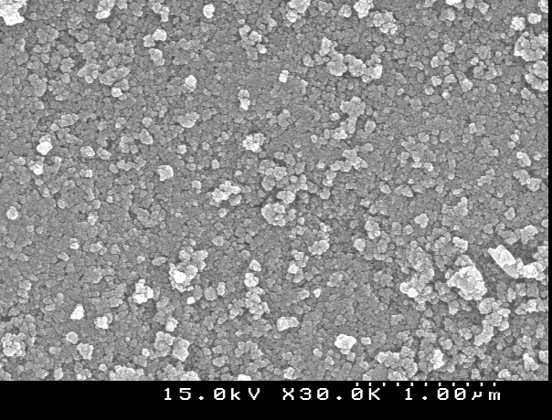
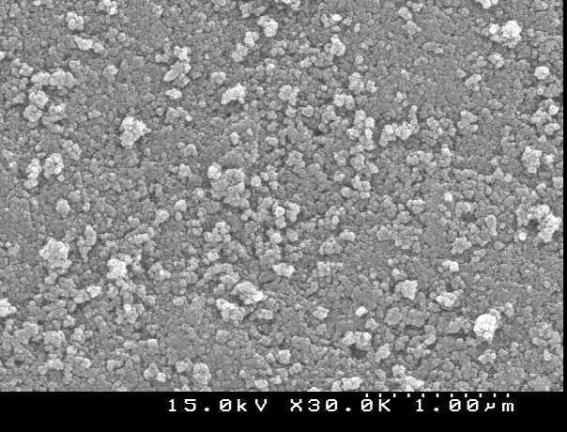
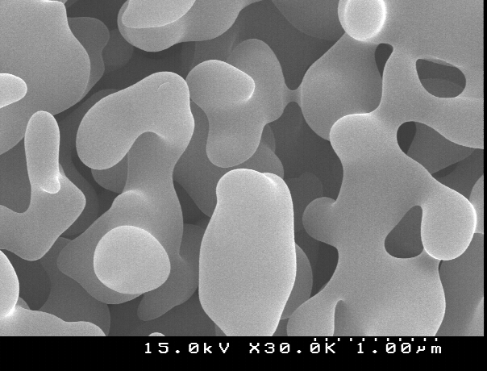
and after(B) the reaction. (a) 300℃, (b) 550℃, (c) 800℃.
(a) 300℃ (b) 550℃ (c) 800℃
Fig. 6. SEM images of MoO₃/SiO₂ catalysts prepared in various calcination temp.

